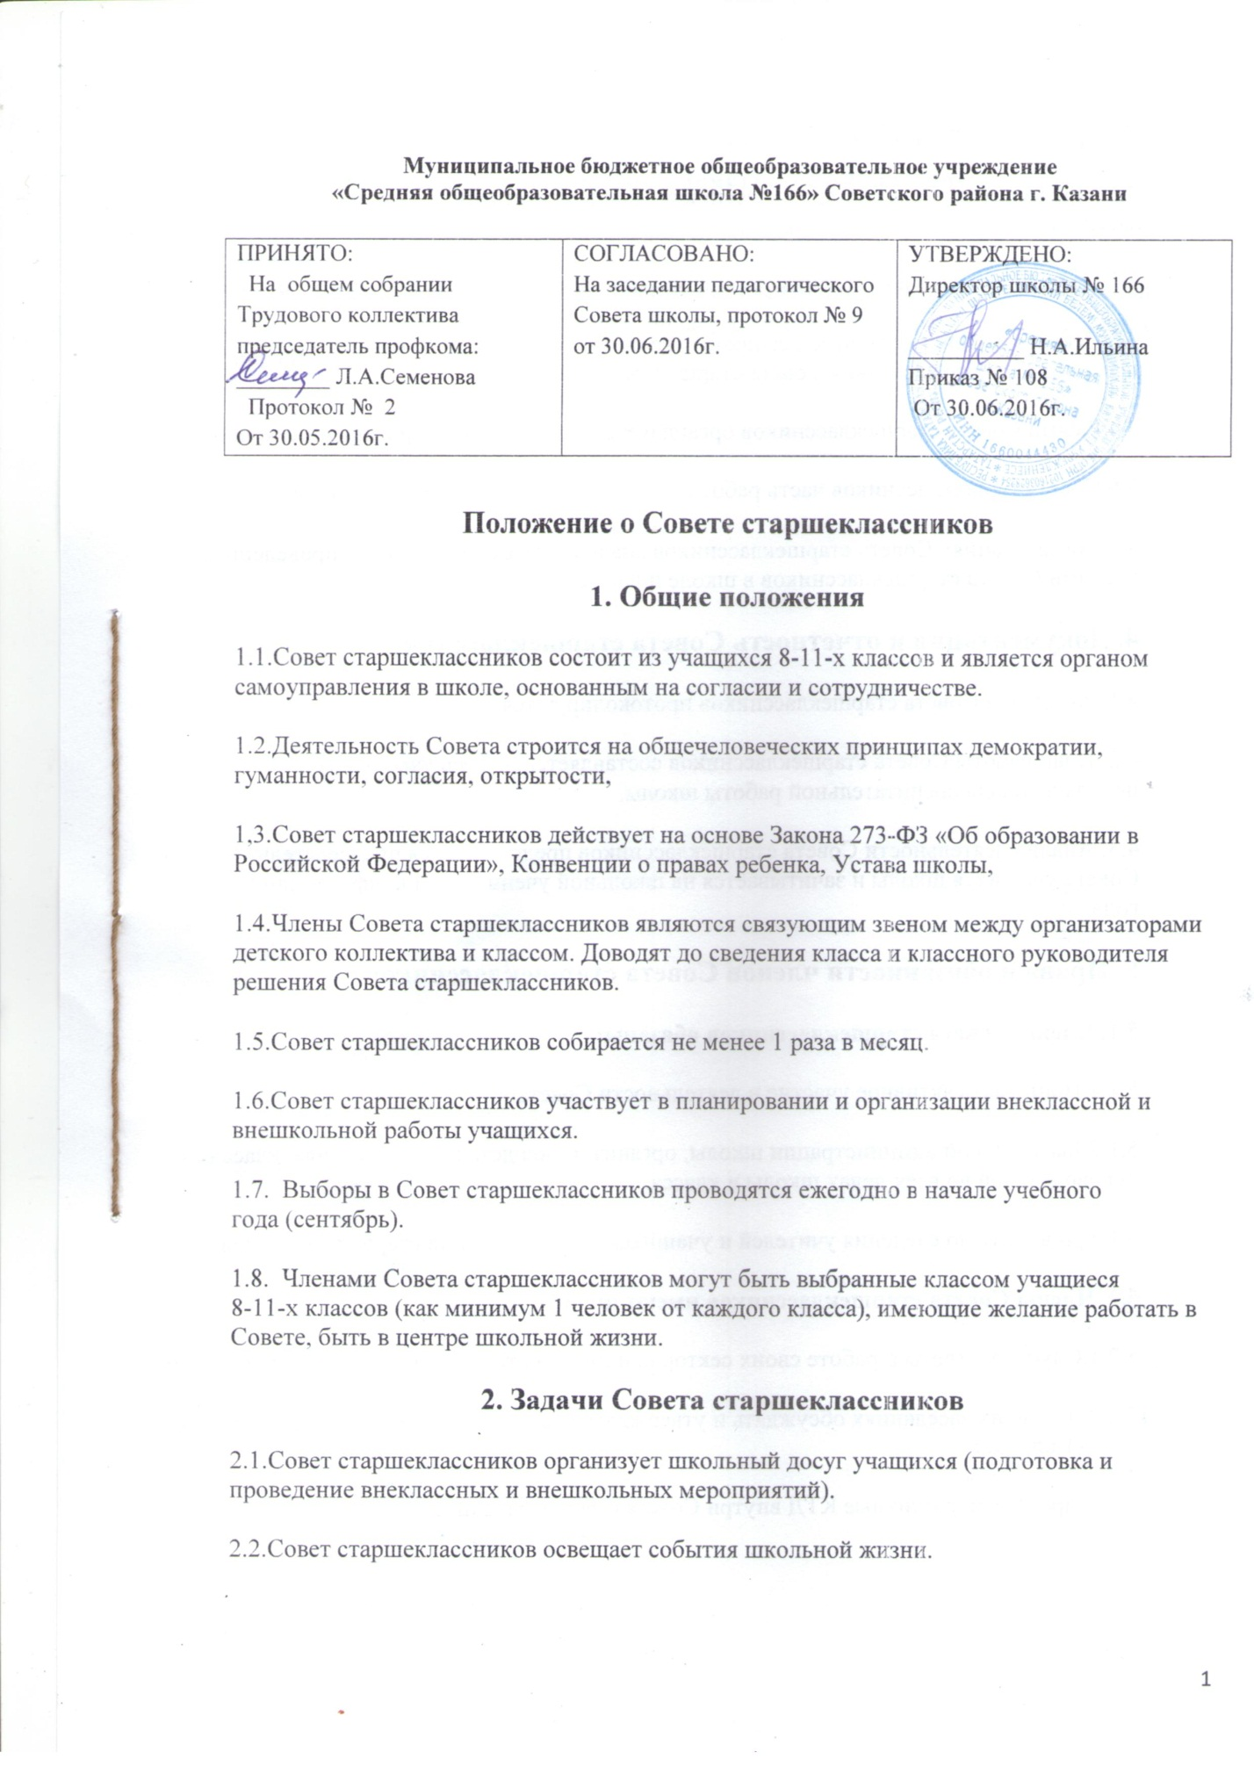
Муниципальное бюджетное общеобразовательное учреждение
«Средняя общеобразовательная школа №166» Советского района г. Казани

ПРИНЯТО:  На общем собрании Трудового коллектива председатель профкома: ________ Л.А.Семенова  Протокол № 2  От 30.05.2016г. | СОГЛАСОВАНО:  На заседании педагогического Совета школы, протокол № 9 от 30.06.2016г. | УТВЕРЖДЕНО:  Директор школы № 166  __________ Н.А.Ильина  Приказ № 108  От 30.06.2016г.
Положение о Совете старшеклассников

1. Общие положения
1.1.Совет старшеклассников состоит из учащихся 8-11-х классов и является органом самоуправления в школе, основанным на согласии и сотрудничестве.
1.2.Деятельность Совета строится на общечеловеческих принципах демократии, гуманности, согласия, открытости,
1,3.Совет старшеклассников действует на основе Закона 273-ФЗ «Об образовании в Российской Федерации», Конвенции о правах ребенка, Устава школы,
1.4.Члены Совета старшеклассников являются связующим звеном между организаторами детского коллектива и классом. Доводят до сведения класса и классного руководителя решения Совета старшеклассников.
1.5.Совет старшеклассников собирается не менее 1 раза в месяц.
1.6.Совет старшеклассников участвует в планировании и организации внеклассной и внешкольной работы учащихся.
1.7. Выборы в Совет старшеклассников проводятся ежегодно в начале учебного
года (сентябрь).
1.8. Членами Совета старшеклассников могут быть выбранные классом учащиеся
8-11-х классов (как минимум 1 человек от каждого класса), имеющие желание работать в
Совете, быть в центре школьной жизни.

2. Задачи Совета старшеклассников
2.1.Совет старшеклассников организует школьный досуг учащихся (подготовка и проведение внеклассных и внешкольных мероприятий).
2.2.Совет старшеклассников освещает события школьной жизни.

3. Организация работы Совета старшеклассников
3.1. Председатель Совета старшеклассников координирует работу секторов, ведет заседания Совета старшеклассников.
3.2.Председатель Совета старшеклассников выбирается из членов Совета голосованием.
3.3.Секретарь Совета старшеклассников отвечает за документацию Совета и ведет протокол каждого заседания Совета старшеклассников.
3.4.Работа Совета старшеклассников организуется на основе планирования и текущих дел.
3.5.Совет старшеклассников часть работы осуществляет на заседаниях Совета.
3.6. На заседаниях Совета старшеклассников анализируется каждое КТД, проведенное членами Совета старшеклассников в школе и вне ее.

4. Документация и отчетность Совета старшеклассников
4.1. Заседания Совета старшеклассников протоколируются.
4.2. План работы Совета старшеклассников составляется на весь учебный год
исходя из плана воспитательной работы школы.
4.3. Анализ деятельности Совета старшеклассников представляется председателю
Совета учащихся школы и зачитывается на школьной ученической конференции в конце
года.

5. Права и обязанности членов Совета старшеклассников

5.1. Члены Совета старшеклассников обязаны:
5.1.1.Принимать активное участие в деятельности Совета.
5.1.2.Быть опорой администрации школы, организаторов детского коллектива, классных руководителей во всех делах школы и класса.
5.1.3.Доводить до сведения учителей и учащихся решения Совета старшеклассников.

5.2. Члены Совета старшеклассников имеют право:
5.2.1.Слушать отчеты о работе своих секторов и принимать по ним необходимые решения.
5.2.2. На своих заседаниях обсуждать и утверждать планы подготовки и проведения КТД в 8 — 11 классах.
5.2.3.Проводить различные КТД внутри Совета старшеклассников.

6. Срок действия положения
7.1. Срок действия данного положения не ограничен.
7.2. При изменении нормативно-правовых документов, регламентирующих деятельность МБОУ «Школа № 166» в Положение вносится изменения в соответствие с установленным порядком.

